Отчёт по заданию №6

1. Выполнить подключение в базе данных Redis. Ввести информацию о десяти фильмах: название, год выхода в прокат, жанр, рейтинг (0-10), страна, бюджет, возрастное ограничение.  
   hmset movie:1 name "Avatar" year 2009 genre "Sci-fi" rating 7.9 country "USA" budget 237000000 age_restriction "12+"

hmset movie:2 name "Avengers: Endgame" year 2019 genre "Superhero" rating 8.4 country "USA" budget 400000000 age_restriction "16+"

hmset movie:3 name "Avatar: The Way of Water" year 2022 genre "Sci-fi" rating 7.7 country "USA" budget 460000000 age_restriction "12+"

hmset movie:4 name "Titanic" year 1997 genre "Disaster" rating 7.9 country "USA" budget 200000000 age_restriction "12+"

hmset movie:5 name "Star Wars: The Force Awakens" year 2015 genre "Space opera" rating 7.8 country "USA" budget 447000000 age_restriction "12+"

hmset movie:6 name "Avengers: Infinity War" year 2018 genre "Superhero" rating 8.4 country "USA" budget 400000000 age_restriction "16+"

hmset movie:7 name "Spider-Man: No Way Home" year 2021 genre "Superhero" rating 8.2 country "USA" budget 200000000 age_restriction "12+"

hmset movie:8 name "Jurassic World" year 2015 genre "Sci-fi" rating 6.9 country "USA" budget 215000000 age_restriction "12+"

hmset movie:9 name "The Lion King" year 2019 genre "Drama" rating 6.8 country "USA" budget 260000000 age_restriction "6+"

hmset movie:10 name "The Avengers" year 2012 genre "Superhero" rating 8.0 country "USA" budget 225000000 age_restriction "12+"

sadd movie movie:1 movie:2 movie:3 movie:4 movie:5 movie:6 movie:7 movie:8 movie:9 movie:10  
zadd movie.rating.index 7.9 movie:1 8.4 movie:2 7.7 movie:3 7.9 movie:4 7.8 movie:5 8.4 movie:6 8.2 movie:7 6.9 movie:8 6.8 movie:9 8.0 movie:10

1. Вывести отсортированный список фильмов по годам (возрастанию) и бюджету (убывание).  
   sort movie by *->year get *->name  
   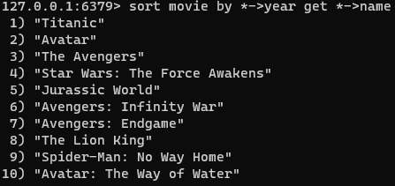  
   sort movie by *->budget desc get *->name  
   Изображение выглядит как текст, снимок экрана, Шрифт

   Автоматически созданное описание
2. Вывести самый дорогой фильм.  
   sort movie by *->budget desc limit 0 1 get *->name  
   
3. Вывести фильмы, чей рейтинг больше 8.7.  
   zrangestore highrating movie.rating.index 8.7 inf BYSCORE  
   sort highrating by *->rating get *->name  
   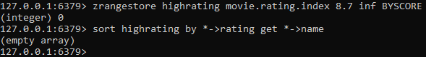
4. Вывести названия фильмов, чей бюджет больше среднего бюджета среди всех фильмов.  
   eval "local count = redis.call('zcount', 'movie.budget.index', '-inf', '+inf'); local sum = 0; local z = redis.call('zrange', 'movie.budget.index', 0, -1, 'WITHSCORES'); for i=2, #z, 2 do sum = sum+z[i] end; local avg_budget = sum/count; redis.call('zrangestore', 'highbudget', 'movie.budget.index', avg_budget, 'inf', 'BYSCORE'); return redis.call('sort', 'highbudget', 'by', '*->rating', 'get', '*->name');" 0  
   